Verfahrensdokumentation nach GoBD - Musterbeispiel für mittelgroße Unternehmen
Stand: 11/2020
Artikelnummer: 1809
Inhaltsverzeichnis
1. Vorbemerkung
2. Zielgruppe und Anforderungen
3. Übersicht und versionierung
4. Prozessdokumentation
5. Systeme und Systemdokumentation
6. Ergänzungen
7. Zusammenfassung und Empfehlung

1. Vorbemerkung
Die nachfolgenden Hinweise und Musterbeispiele für eine Verfahrensdokumentation (VFD) für mittelgroße Unternehmen bauen auf dem DWS-Merkblatt Nr. 1781 „Verfahrensdokumentation nach GoBD für kleine und mittlere Unternehmen — Hinweise für die Umsetzung in der Praxis“ auf. Die Kenntnis der dort skizzierten Grundlagen bzw. der einschlägigen Abschnitte der GoBD1 selbst wird nachfolgend vorausgesetzt.
2. Zielgruppe und Anforderungen
2.1 Zielgruppe
Betroffen sind nahezu alle mittelgroßen deutschen Unternehmen2 und ggf. Betriebsstätten. Diese verwenden regelmäßig komplexe IT-Systeme, die oft über Jahre gewachsen, aber selten umfänglich dokumentiert sind. Die weiter zunehmende Digitalisierung von Geschäftsprozessen wird die Komplexität der Prozesse und der Systeme noch weiter erhöhen, was zu erhöhten Dokumentationspflichten führt und eine angepasste Herangehensweise erfordert.
2.2 Betroffene Systeme
Kernfelder der nach GoBD geforderten Verfahrensdokumentation sind immer noch Finanzbuchhaltung, Anlagenbuchhaltung und Lohnbuchhaltung. Explizit relevant sind aber auch vor- und nachgelagerte Systeme, insbesondere wenn zu diesen eine systemseitige Verbindung (Schnittstelle) besteht. Betroffen sind damit ERP-Systeme, Warenwirtschaft, Kassensysteme oder E-Commerce-Lösungen, wenn dort besteuerungsrelevante Informationen erzeugt oder verarbeitet werden. Dies gilt sogar, wenn zwischen den Systemen nur manuelle Verbindungen durch redundante Eingaben bestehen.
2.3 Gruppierung der Musterbeispiele
Für die Unterscheidung von VFD-Mustern wurde eine Gruppierung nach typischen EDV-Systemlandschaften herangezogen, nicht die Größenordnungen des § 267 HGB. Wesentliche Kriterien sind dabei die Menge der eingesetzten EDV-Teilsysteme sowie der Outsourcing-Grad von (Teil-)Prozessen (typischerweise Auftragsbearbeitung, Buchführung, Steuerberatung und E-Commerce, also die Komplexität von Prozessen und Systemen).
Typische Systembestandteile mittelgroßer Unternehmen sind:
•zentrale Personalabrechnung mit Schnittstelle zum Rechnungswesen,
•selbst geführtes internes und externes Rechnungswesen (ggf. ERP-integriert) einschließlich Anlagenbuchhaltung,
•mindestens ein Vorsystem mit Funktionen zu Beschaffung, Bestandsführung, Produktion und/oder Vertrieb,
•selbst betriebene E-Mail- und ggf. E-Commerce-Anwendungen.
Ein alternatives Muster für Kleinunternehmen steht Ihnen als DWS-Merkblatt Nr. 1807 „Verfahrensdokumentation nach GoBD — Musterbeispiel für Kleinunternehmen“ zur Verfügung.
2.4 Anforderungen an eine Verfahrensdokumentation
Als Generalnorm und grundsätzliches Ziel einer Verfahrensdokumentation gilt, dem Sachverständigen Dritten innerhalb angemessener Zeit einen Überblick über die Geschäftsvorfälle und über die Lage des Unternehmens zu vermitteln.3 Mit der integrierten IKS-Dokumentation (Abb. 3) bildet die VFD auch eine Basis für ein angemessenes mittelständisches Tax-Compliance-Management.
Der Nutzen besteht aber insbesondere darin, die eigenen Prozesse und Systeme vollständig und richtig zu erfassen und kritisch zu hinterfragen, um eine tatsächliche Sicherheit darüber zu erlangen. Mittels relativ weniger Ergänzungen können darüber hinaus die wesentlichen Anforderungen aus der EU-Datenschutzgrundverordnung (DSGVO) erfüllt werden. Das DWS-Merkblatt Nr. 1811 „Datenschutz im Unternehmen“ informiert kleine und mittlere Unternehmen darüber, wie sie ihre Organisation und Prozesse entsprechend anpassen können.
3. Übersicht und versionierung
Wegen der Variabilität der bei mittelgroßen Unternehmen auftretenden Verhältnisse gibt es keine allgemeingültige Vorlage für eine Verfahrensdokumentation solcher Betriebe. Man könnte ganze Bücher zur Verfahrensdokumentation im Mittelstand verfassen und es wären dennoch nicht alle Anforderungen abgedeckt. Nachfolgend werden daher anhand eines praxiserprobten Beispiels die Teilbereiche einer Verfahrensdokumentation in Auszügen dargestellt, die als Vorlagen für die eigene VFD mittelständischer Unternehmen verwendet werden können.
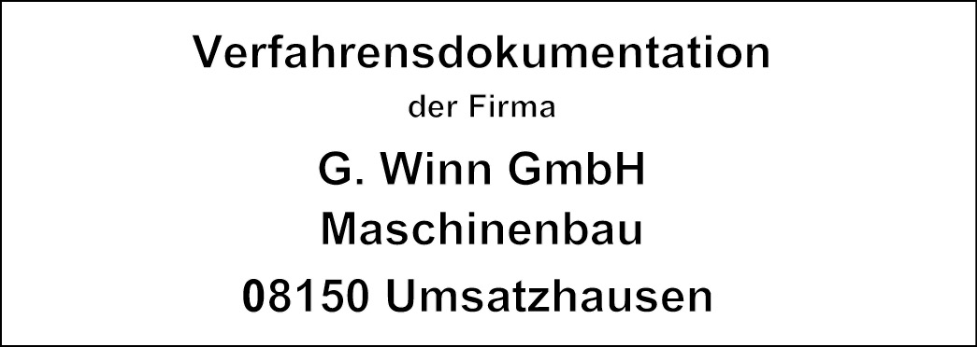
Abbildung 1
Angelehnt an eine Dokumentation nach DIN ISO 9000 werden, auf einem Deckblatt Angaben zur Firma, eine Übersicht über den Inhalt sowie die Versionierung vorangestellt. Dies erleichtert die Orientierung für den Leser und zeigt die Aktualität der VFD.
In der Versionierung werden ausschließlich wesentliche Veränderungen der Verfahrensdokumentation (grds. mit Freigabe-Unterschriften oder digitaler Authentifizierung) selbst dokumentiert (Abb. 2).
Version | Datum | Änderungen | Erstellt/  Geändert  von | Freigabe am | Freigeber
1.0 | 31.05.2014 | Initiale Version | R. Steller | 04.06.2014 | K. Chef
1.1 | 12.03.2015 | Anpassungen GoBD — Auslagerungen und Vorsystem Zeiterfassung | QM-K. Meister | 31.03.2015 | K. Chef

Abbildung 2
Von der VFD-Versionierung sind die Versionen der einzelnen internen Dokumente, die in der Verfahrensdokumentation referenziert werden, zu unterscheiden. Diese sind selbst wieder mit Angabe der Gültigkeitszeiträume zu versionieren, um dem Anspruch der zutreffenden Darstellung zu jedem Zeitpunkt innerhalb des Anwendungszeitraumes gerecht zu werden. Es muss insgesamt anhand der Gültigkeitsangaben aller Dokumente möglich sein, für jeden Prüfungszeitraum (i. d. R. Geschäftsjahr) die hierfür gültigen Dokumentversionen zu identifizieren.
Inhalt:
1 | Übersicht Verfahrensdokumentation | S. 1
2 | Prozessdokumentation Workflows | S. 2
3 | Prozessdokumentation Details | S. 4
4 | Systeme und Systemdokumentation | S. 11
5 | IKS (Internes Kontroll- und Steuerungssystem) | S. 15
6 | Audit-Zugriffe (Z1 bis Z3) | S. 17
7 | Checklisten | S. 19

Abbildung 3
Das Inhaltsverzeichnis (Abb. 3) soll nur die wesentliche Unterteilung zeigen, da insbesondere ein leichter Überblick für den Leser erreicht werden muss. Eine vollumfängliche Darstellung aller Einzelpunkte mit mehreren Gliederungsebenen erzeugt regelmäßig mehr Verwirrung als Übersicht. Die Grobgliederung enthält daher bei mittelständischen Unternehmen regelmäßig nur wenige Punkte.
4. Prozessdokumentation
4.1 Bestandteile
Die Prozessdokumentation zu den Abläufen der Wertschöpfungskette als Herzstück der Verfahrensdokumentation besteht bevorzugt aus
•einer (grafischen) Prozessübersicht,
•einem zusammenfassenden Beschreibungsdokument,
•Detailbeschreibungen, Anweisungen und Handbüchern bzw. den Verweisen darauf,
•ggf. Verweise auf externe Verfahrensdokumentationen zu ausgelagerten Prozessen,
•einer ergänzenden Dokumentation zu Unterstützungsprozessen,
•der Dokumentation der internen Kontrollen (IKS) sowie
•optionalen Checklisten.
4.2 Prozessübersicht/Workflows
Die Prozessübersicht soll dem sachverständigen Dritten ein Verständnis über die einzelnen Prozesse, deren Zusammenhänge und die dabei eingesetzten Systeme ermöglichen. Die Übersicht beschreibt daher möglichst aggregiert nur die wesentlichen Hauptprozesse (F1 etc.).
Hierfür hat sich eine einfache grafische Darstellung bewährt (Abb. 4):
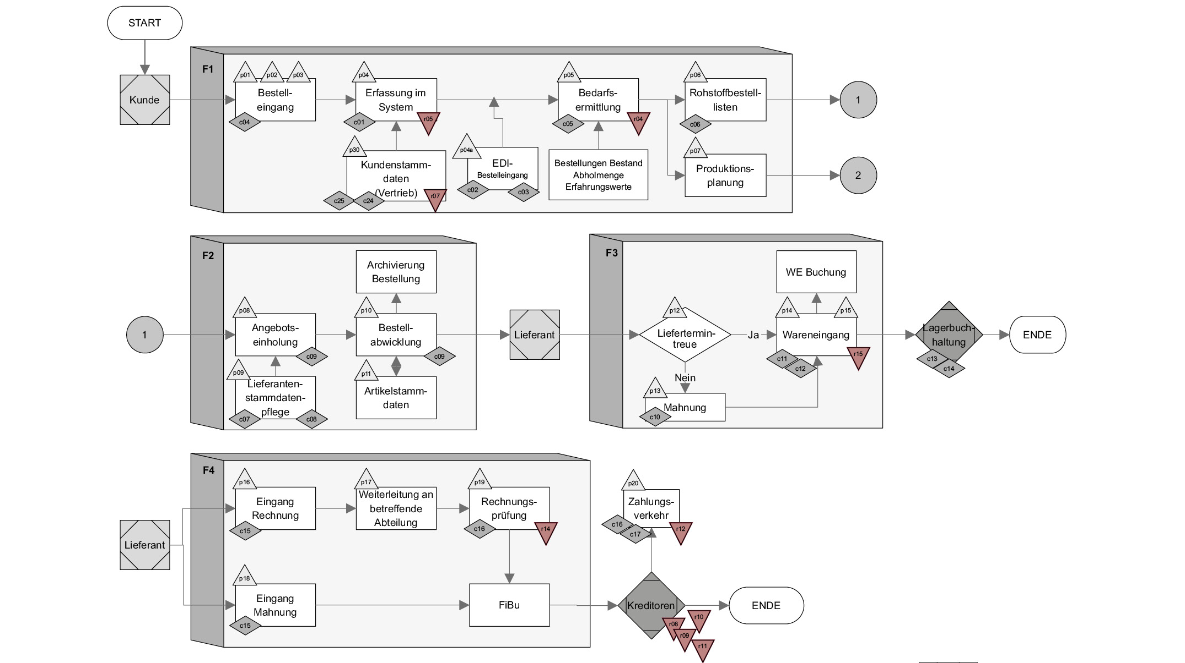Abbildung 4
In der Detailansicht sind die Komponenten (Teilprozesse, Risiken und Kontrollen) erkennbar (Abb. 5):
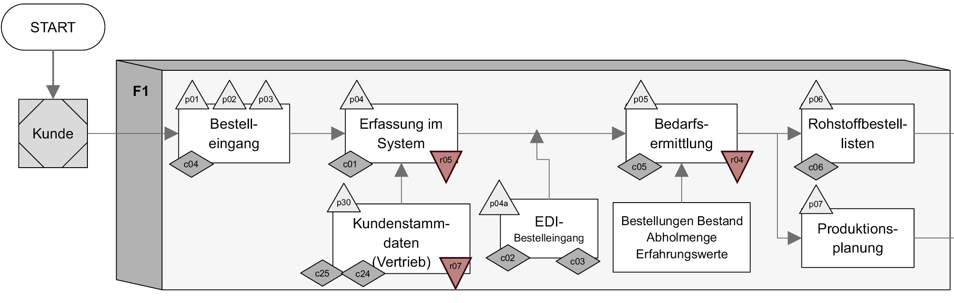Abbildung 5
Eine solche Prozessübersicht ist durch eine Legende zu den Symbolen zu ergänzen:
Abbildung 6
Es empfiehlt sich, die Prozessdokumentation entlang der Auftragsbearbeitung (Wertschöpfungskette) aufzubauen, um größtmögliche Übersichtlichkeit herzustellen. Außerdem erleichtert dies die Aufnahme der (Teil-)Prozesse und die Erstellung der Gesamtdokumentation.
Die Prozessdarstellung beinhaltet (als grobe Richtschnur):
•Beschaffung,
•Auftragsbearbeitung,
•Vertrieb/Verkauf,
•Verbuchung und
•Zahlungsverkehr,
•Stammdatenpflege zu den jeweiligen Bereichen sowie
•ggf. auch Unterstützungsprozesse (Kalkulation, Abschlussarbeiten, Belegaufbewahrung etc.).
4.3 Beschreibung der Geschäftsprozesse
Die notwendigen Erläuterungen zur Prozessübersicht in 4.2 sind in einer Beschreibung der (Teil-)Geschäftsprozesse enthalten. Die narrative Dokumentation ist über die Nummerierung der Prozesse (P-Nr.) mit der grafischen Übersicht verlinkt.
In dieser zweiten Ebene ist, dem Gedanken der Nachvollziehbarkeit und der Nachprüfbarkeit folgend, eine flüssig lesbare und übersichtliche Darstellung zur Prozessgrafik zu erstellen. Die Beschreibung sollte dazu nicht jedes Detail selbst darstellen. Durch Verweise auf eine dritte Ebene, in der Detailprozesse dargestellt sind (Spalte „Kontrollen und Verweise“), wird eine überfrachtete und damit unübersichtliche Verfahrensdokumentation vermieden. Solche Detaildokumente finden sich in strukturierter Form insbesondere bei DIN ISO 9001-zertifizierten Unternehmen, aber auch bei jedem anderen „Mittelständler“ sind solche Dokumente als Anweisungen, Empfehlungen, Vorgaben oder Betriebsvereinbarungen regelmäßig bereits vorhanden. Die Aufgabe bei Erstellung und Pflege der Verfahrensdokumentation ist es, diese zu ermitteln und strukturiert in das Gesamtwerk einzubinden.
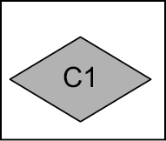Zusätzlich zu den Prozessbeschreibungen sind die zugehörigen Prozesskontrollen darzustellen (vgl. 4.5). Die gegenseitige Verlinkung zu den Prozessen erfolgt dabei in einer gesonderten Spalte. Auf diese Weise wird auch das IKS (Internes Kontroll- und Steuerungssystem) in der Verfahrensdokumentation abgebildet, wie es Rz. 102 der GoBD fordert.
Sofern die Prozess- und Kontrolldokumentation risikoorientiert aufgebaut wird, können sogar die betrachteten Risiken mit angegeben werden. Neben Risiken zur Ordnungsmäßigkeit der Rechnungslegung können z. B. auch Datenschutzrisiken und die zugehörigen Kontrollen erfasst werden. Gerade vor dem Hintergrund der EU-DSGVO lassen sich mit einem solchen umfassenden Ansatz signifikante Synergieeffekte erzielen. Die Darstellung der Risiken und die Wirkung der Kontrollen auf ebendiese erfolgt jedoch zweckmäßigerweise in einem gesonderten Dokument zum Risikomanagement.
Nachfolgend sind Ausschnitte aus einer Dokumentation zu einer Prozessübersicht (4.2) wiedergegeben:
In der Beschreibungstabelle (Abb. 7) wird in der Spalte „Kontrollen/Verweise“ auf eine ggf. bereits vorhandene (detailliertere) Abteilungsdokumentation, die Standarddokumentation des Softwareherstellers sowie auf Abteilungsanweisungen und Betriebsvereinbarungen verwiesen. Eine redundante Vorhaltung innerhalb der Verfahrensdokumentation sollte hier vermieden werden, um die einfache Pflege solcher Dokumente zu erhalten. Ggf. sind aber Angaben zur Versionierung und Gültigkeitszeiträume zu ergänzen.
PNr. | Prozess/Teilprozess/Vorgang | Beschreibung | System | Kontrollen/  Verweise
F1 | Vertrieb | Workflow 1 — Auftragssteuerung | div. | Geschäftsbereichsdokumentation Vertrieb im Intranet
P1 | Auftragseingang | Abteilungsdokumentation Vertrieb | div.
P1.1 | Kunden-Auftragsannahme | Aufträge werden mdl. direkt oder per Telefon besprochen. Angenommene Aufträge werden ausschließlich am PC erfasst. | CRM-SYS | c1.1.1
P1.2 | Kunden-Stammdatenpflege | Bei Neukunden werden die Stammdaten (Adressdaten) neu angelegt. Hierzu erfolgt eine Bonitätsprüfung durch den Vertrieb.  Die Bankstammdaten werden nur durch die Buchhaltung im Modul „ERPone“-FI gepflegt. | „ERPone“  „ERPone“-FI | Einkauf-Dok.: Bonitätsprüfung.pdf  FI-Dok.: Pflege Deb/Kred-Stammdaten
F2 | Beschaffung | Workflow 2 — Beschaffung
P2 | Bestellwesen | Abteilungsdokumentation Beschaffung
P2.2 | Artikel-Stammdatenpflege | Artikelstammdaten zu RHB und Waren (GLD) werden lfd. erfasst. UE/FE (Standardpreise) werden halbjährlich neu kalkuliert. | „ERPone“ | Logistik-Dok.: „ERPone“ Materialwirtschaft
P2.3 | Lieferanten-Stammdatenpflege | Lieferantenstammdaten werden durch die Abt. Einkauf gepflegt.  Die Bankstammdaten werden nur durch die Buchhaltung im Modul „ERPone“-FI gepflegt. | „ERPone“  „ERPone“-Modul FI | Einkauf-Dok.: „ERPone“ Materialwirtschaft  FI-Dok.: Pflege Deb/Kred-Stammdaten
P2.5 | Beschaffung Material Fremdleistungen | Beschaffungsanforderungen werden durch Mindestbestandsmengen automatisiert (Lagerartikel) oder aus Kundenaufträgen generiert (auch Fremdleistungen). | „ERPone“ | Std-Dok.: „ERPone“ Modul Einkauf
P2.6 | Bestellwesen | Bestellungen zur Produktion werden durch die Einkaufsabteilung abgewickelt.  Bestellungen für Kostenstellen werden direkt von diesen selbst im System vorgenommen.  In beiden Fällen sind Bestellwertgrenzen im System hinterlegt, die an bestimmte Berechtigungen (Rollen) geknüpft sind (Funktionstrennung).  Bestellungen werden systemgestützt durch die Einkaufsabteilung überwacht. | „ERPone“ | Dok.: Bestellfreigabe  IT-Dok.: Berechtigungskonzept  C3.1/C3.2/C3.Std.-3  C12.1
F4 | Logistik | Workflow 4 — Logistik und Lagerbewirtschaftung
P4.1 | Lagerstammdatenpflege | Die Pflege der Lagerstammdaten (Lagerorte/-fächer, Bewegungskennziffern) obliegt der Abt. Logistik.  Führendes System zum Lagersystem WHM ist „ERPone“. | „ERPone“-  WHM | Logistik-Dok.:  Lagerstammdaten  Std-Dok.: WHM  IT-Dok.: WHM-Lagersystem mit Parametern
P4.2 | Wareneingang | Der Wareneingang wird anhand der Lieferscheine erfasst und positionsweise mit den Bestellungen abgeglichen. | „ERPone“ | Std.-Dok.: „ERPone“ Modul Logistik  C2.1/C2.2
Abbildung 7
Neben der ablauforientierten Prozessdokumentation sind regelmäßig weitere Querschnittsthemen zu berücksichtigen. Insbesondere sei hier auf die digitale Belegarchivierung verwiesen, zu der eine sehr umfangreiche Mustervorlage auf den Webseiten des DStV (Deutscher Steuerberaterverband e. V.) abrufbar ist. Auf das DWS-Merkblatt Nr. 1703 „Digitalisierung, elektronische Aufbewahrung und Vernichtung der Papierbelege (ersetzendes Scannen) wird hingewiesen. Die Finanzverwaltung hat in den GoBD die Anforderungen für das Belegsicherungsverfahren und seine Dokumentation formuliert und deutlich verschärft. Mit dem „ersetzenden Scannen“ gelingt es, diese Anforderungen zu erfüllen. Das Merkblatt informiert über die notwendigen Schritte.
4.4 Beschreibung der internen Kontrollen (IKS)
Eine Kontrolldokumentation hat immer einen Bezug zu den Risiken herzustellen. Im einfachsten Fall bestehen die Risiken in falschen Ansätzen oder Bewertungen von Vermögensgegenständen und Schulden. Die Kontrollen dienen jeweils dazu, die erkannten Risiken zu mindern oder zu vermeiden.
Die sichersten Kontrollen sind im System selbst integriert und wirken präventiv (z. B. Programmberechtigungen oder Freigabeschwellen). Am wenigsten wirksam sind nachgelagerte (detektivische) manuelle Kontrollen (z. B. Durchsicht von Auszahlungsanweisungen). Zwischen diesen Extrema liegen die systemgestützten Kontrollen, die auf einem Systemereignis beruhen, bei denen aber die Kontrollhandlung manuell durchgeführt werden muss.
Eine beispielhafte Auflistung der zu berücksichtigenden Risiken kann folgendermaßen aussehen (Abb. 9):
Risiko | Bezeichnung/Beschreibung | Risikoart
R1 | Bestand Vorräte (Mengen) | Existenz/Vollständigkeit
R3 | Annahme nicht bestellter Ware/unzureichende Qualitätsprüfung | Vollständigkeit/Bewertung
R3 | Nicht zeitgerechte Erfassung des Wareneingangs | Periodenabgrenzung
R4a | Versagung Vorsteuerabzug aus elektronisch übermittelten Eingangsrechnungen | Liquidität
R4b | Akzeptanz nicht gerechtfertigter Rechnungen (doppelt/fiktiv) | Existenz/Vollständigkeit
Abbildung 9
Eine Kontrolldokumentation (Abb. 10) zu den vorstehenden Prozessen und Risiken sollte wie folgt aufgebaut sein:
Nr. | Kontrolle | Art | Risiko | R-Nr.
C1a | Funktionstrennung Stücklistenpflege | systemintegriert  präventiv | Überbestand durch Fehlplanung/Gefahr von Fehlproduktion | R1
C1b | Bestandsprüfung vor Bestellung | systemgestützt  präventiv | Überbestand durch Fehlbestellung | R1
C2a | Lieferantenbeurteilung | manuell  präventiv | Auswirkungen auf die Produktion/Vorratsbestand | R3
C2c | Funktionstrennung Kreditorenstammdatenpflege | systemintegriert  präventiv | richtiger/berechtigter Kreditorenausweis | R3
C3b | WE-Prüfung anhand Lieferschein und Qualitätsprüfung | systemgestützt  präventiv | Mängel/Übermengen bei Vorräten | R3
C3c | Lagerlisten der Lagerverantwortlichen | systemgestützt  detektivisch | kein zwingender Zusammenhang mit Systembeständen (Kontrolle nur bedingt wirksam) | R3
C4a | Rechnungsdurchlaufkontrolle | systemgestützt  detektivisch | Vollständige Verbuchung aller eingegangenen Rechnungen (bisher nicht sichergestellt) | R4a
Abbildung 10
4.5 Zuordnung von Kontrollen und Risiken
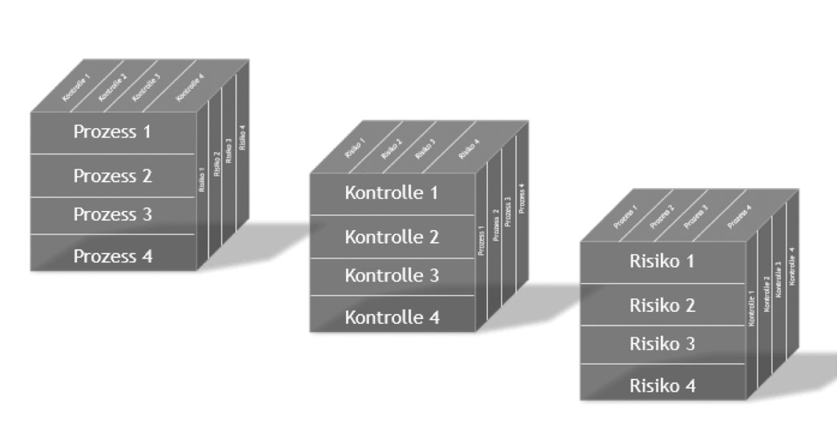
Abbildung 8
In der Gesamtsicht (Abb. 8) können dann die Kontrollen auch noch den Risiken in der Risikotabelle zugeordnet werden, sodass die verschiedenen Sichten wie der Blick auf bzw. durch einen Würfel erscheinen:
•Prozesse -> Risiken/Kontrollen
•Risiken -> Kontrollen/Prozesse
•Kontrollen -> Prozesse/Risiken
Zur Erhaltung der Klarheit wird empfohlen, bei einer IKS-Dokumentation die Nummerierung der Kontrollen und der Risiken mit der Prozessnummerierung zu synchronisieren (z. B. Kontrolle c1.xx zu Prozess P1.xx). Eine solche Vorgabe zur Nummerierung ist vorab mit allen Beteiligten abzustimmen.
4.6 Einfache alternative Darstellung
In wenig komplexen Abläufen haben sich auch rein ablauforientierte Darstellungen bewährt, die vertikal die Prozessabfolge wiedergeben und ggf. durch Anmerkungen, Kontrollangaben und weitere Informationen ergänzt werden können. Die regelmäßig nach Geschäftsbereichen (Prozessverantwortung) getrennten Abläufe können mit einem gängigen Tabellenkalkulationsprogramm abgebildet werden (Abb. 11).
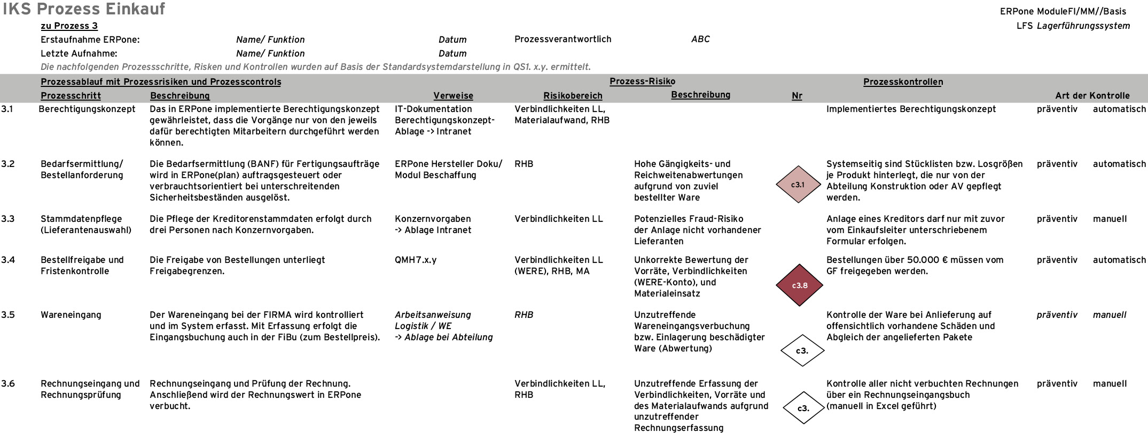
Abbildung 11
Etwas näher betrachtet zeigt dieses Modell die einzelnen Schritte komprimierter als in der ausführlichen Version. Im linken Bereich werden die Prozesse und die zugehörige Dokumentation dokumentiert (Abb. 12) ...
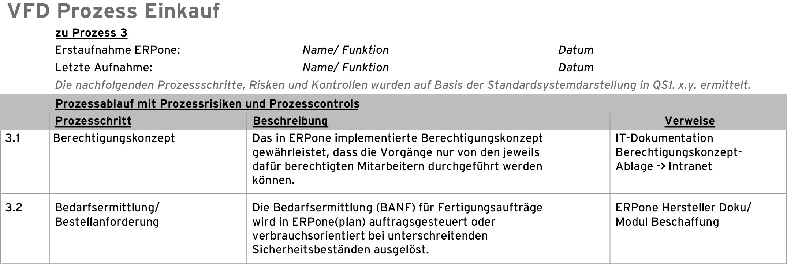
Abbildung 12
… und im rechten Bereich die zugehörigen Risiken und die unternehmensübergreifenden Kontrollen (ELC = „Entity Level Controls“) sowie die direkten Prozesskontrollen (cx.x) — Abb. 13.
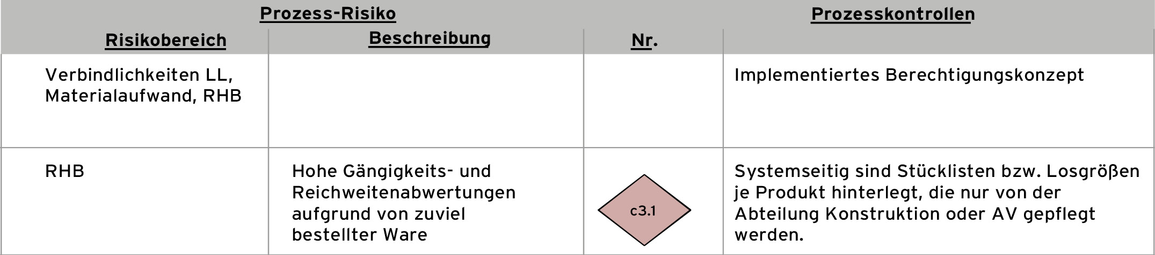
Abbildung 13
4.7 Toolgestützte Alternativen
Eine Prozessdarstellung mit spezialisierten BPM-Tools (Business Process Management) findet sich bei mittelständischen Unternehmen bisher eher selten. Sofern solche Werkzeuge aber auch anderweitig im Unternehmen genutzt werden, kann die Verwendung für die VFD allerdings durchaus zielführend sein. Im Internet sind mehrere Vergleiche solcher Tools für Auswahlzwecke verfügbar.
5. Systeme und Systemdokumentation
5.1 Umfang Systemdokumentation
Der Abschnitt zur Systemdokumentation (vgl. Abb. 3) listet alle relevanten IT-Anwendungen auf und enthält Angaben zur Herstellerdokumentation, Installations- und ggf. Betriebsdokumentation sowie die wichtigen Zugangsdaten (Rz. 80 der GoBD). Zu beachten ist dabei insbesondere auch das Changemanagementverfahren, das sicherstellen soll, dass Änderungen an den Systemen nur geplant und nachweislich vorgenommen werden. Der Zustand der einzelnen rechnungslegungsrelevanten Systeme muss auch im Rahmen einer nachgelagerten Prüfung zu jedem Zeitpunkt der Verwendung zuverlässig und eindeutig ermittelt werden können! Bei selbst entwickelten Anwendungen ist daher sogar die Entwicklungsdokumentation als „sonst erforderliche Aufzeichnungen“ vorzuhalten (Rz. 23 der GoBD).
Bei mittelgroßen Unternehmen ist die Systemdokumentation regelmäßig bereits in den verantwortlichen Abteilungen vorhanden, sodass die Verfahrensdokumentation als Zusammenfassung hauptsächlich der Übersicht und der Vollständigkeitskontrolle dient. Es empfiehlt sich, fehlende Informationen auffällig zu kennzeichnen und umgehend zu ergänzen.
5.2 Stammdatenprotokollierung
In vielen rechnungslegungsrelevanten Systemen ist immer noch keine Protokollierung der GoBD-relevanten Stammdaten enthalten oder zumindest nicht für den Anwender ohne Herstellerunterstützung zugänglich. Betroffen sind einerseits die Systemparameter zur Sicherstellung der Unveränderbarkeit und die Aufzeichnung von Veränderungen durch Updates. Andererseits betrifft der Mangel häufig die operativen Stammdaten wie Firmenangaben, Sachkontenstämme, Umsatzsteuersätze oder gar Debitoren- und Kreditorenstammdaten. Gerade Letztere müssen in solchen Fällen bei Veränderung in einem gesteuerten und kontrollierten Verfahren manuell aufgezeichnet werden, um zu jedem Zeitpunkt der Verwendung den Zustand der Stammdaten nachweisen zu können.
Die Neufassung der GoBD im Jahr 2019 bezieht in die Historisierung sogar explizit die AGB mit ein, wenn Rechnungsdoppel nur auf Anforderung aus Systemdaten erzeugt werden.
5.3 Schnittstellen und Zwischenformate
Nach Rz. 97 bis 99 der GoBD sind bei der Übergabe von Daten zwischen einzelnen Systemen auch die dabei vorgenommenen Transformierungen leicht und eindeutig nachvollziehbar zu halten. Bei „differierenden Ordnungskriterien“ (z. B. Kontenrahmenveränderungen) sind die „Mappingtabellen“ unerlässlicher Bestandteil der Verfahrensdokumentation.
Rz. 108 der GoBD verlangt außerdem, dass alle Informationen, die zumindest als Grundaufzeichnung in den Verarbeitungsprozess gelangt sind, nicht mehr unterdrückt werden können. Dies würde bedeuten, dass auch alle Zwischenformate, die im Verarbeitungsverlauf entstehen, grds. aufbewahrt werden müssen. Hierzu enthält Rz. 135 der GoBD allerdings eine Ausnahmeregelung für solche Daten, „die ausschließlich einer temporären Zwischenspeicherung von Verarbeitungsergebnissen dienen und deren Inhalte im Laufe des weiteren Verarbeitungsprozesses vollständig Eingang in die Buchführungsdaten finden“. Auf Basis einer ordnungsgemäßen Dokumentation der Schnittstellenoperationen kann daher die Aufbewahrungspflicht für Zwischenformate ggf. entfallen.
5.4 Beispiele Systemdokumentation
Nachfolgend werden beispielhaft einige Auszüge aus einer solchen Dokumentation passend zur vorstehenden Prozessdokumentation dargestellt.
5.4.1 IT-Systemverantwortung/Back-up/Notfallvorsorge
Die Pflege und Dokumentation aller IT-Basissysteme obliegt der IT-Abteilung (Prozessverantwortung). Dies gilt grds. auch für ausgelagerte Systeme und Cloud-Anwendungen!
Operative IT-Anwendungen werden nach den Vorgaben der jeweiligen Fachabteilungen als Prozessverantwortliche administriert.
Die IT-Abteilung ist für die ordnungsgemäße Datensicherung, Notfallvorsorge und Aufrechterhaltung der Betriebsbereitschaft sowie der zugehörigen Dokumentation verantwortlich (Dokumentation bei der IT-Abteilung).
5.4.2 Windows Active Directory/Benutzerverwaltungssystem
Zur zentralen Verwaltung und Absicherung der Zugänge zu unseren Systemen wird das integrierte Benutzerkontenverwaltungssystem der Windows Server eingesetzt.
Die Parametrisierung und Pflege des Systems unterliegen dem IT-Changemanagementverfahren, das im Intranet dokumentiert ist. Eine IT-Benutzerrichtlinie ist in Kraft und in das IT-Richtliniensystem eingebettet. Die Pflege erfolgt durch das Qualitätsmanagement.
5.4.3 „ERPone“ (Version 7.4)
„ERPone“ (Hersteller SW-GmbH) deckt alle wesentlichen Leistungsbereiche des Unternehmens einschließlich der internen und externen Rechnungslegung ab.
Die Benutzerberechtigungen werden nach einem gesonderten Berechtigungskonzept (vgl. Intranet) mit ausreichender Funktionstrennung auf Basis eines Rollensystems vergeben.
Das Anwendungshandbuch zum Standardprogramm „ERPone“ liegt in der Anwendung selbst als kontextsensitive Hilfe vor. Zusätzlich ist die Gesamthilfe als pdf-Datei im Intranet abgelegt.
Die individuelle Systembeschreibung einschließlich der Parametrisierung ist im Intranet abgebildet, für die Pflege sind die Prozessverantwortlichen benannt. Die Pflege erfolgt im Rahmen des IT-Changemanagementverfahrens.
In „ERPone“ ist ein gesonderter „Z1-Prüfer-Account“ eingerichtet (vgl. Berechtigungskonzept). In „ERPone“ ist auch eine wahlfreie Suche nach Aufträgen oder Kunden möglich.
Alle Belege der Teilsysteme können mit Kopfzeile und mehreren Auswahlkriterien in ein Tabellenkalkulationsformat exportiert werden (Menüpunkt „Datenexport“). Eine Datenträgerüberlassung „Z3“ nach dem sogenannten Beschreibungsstandard ist mit Auswahl von Zeiträumen nur für das Modul Finanzbuchhaltung realisiert.
5.4.4 „Starmanni“ (Hausbank)
Zum Standardprogramm „Starmanni“ (www.hausbank.de/ „Starmanni“) liegt die Anwenderdokumentation als integrierte Programmhilfe vor. Zur Installation werden keine besonderen Parameter benötigt.
Ein Z1-Zugriff wird aus Sicherheitsgründen nicht gewährt. Datenexporte sind als „csv-Dateien“ mit Kopfzeile möglich.
5.4.5 E-Mail
Als E-Mail Programm (Server und Clients) wird die Standardsoftware „Mail-Express“ eingesetzt. Der E-Mail-Server wird selbst betrieben. Die laufende Aufbewahrung von E-Mails bis zur Löschung (vgl. E-Mail-Konzept im Intranet) erfolgt auf dem Server. Handelsbriefe und andere steuerrelevante E-Mails werden im DMS archiviert (vgl. DMS-Konzept im Intranet).
E-Mail-Provider (Dienstleistung) ist die MailKomm GmbH.
Ein direkter Z1-Zugriff wird aus Sicherheits- und Datenschutzgründen nicht gewährt, da die private Nutzung des E-Mail-Systems erlaubt ist. Für Prüfungszwecke werden die qualifiziert archivierten Bestände bereitgestellt. Datenexporte können nur im E-Mail-Standardformat erfolgen. Eine Volltextsuche ist möglich.
5.4.6 Dokumentenmanagement
Ein Dokumentenmanagementkonzept ist auf Basis der Empfehlungen des AWV4 erstellt und liegt im Intranet vor.
Als Grundregel zur Dokumentenverarbeitung gilt: Steuerrelevante Dokumente werden systematisch bei Zugang durch die jeweiligen Prozessverantwortlichen qualifiziert und vor Bearbeitung erstmals in das Dokumentenmanagementsystem DoMaSys eingebracht. Die weitere Verarbeitung erfolgt im System.
Herstellerdokumentation, Systemdokumentation und Anwenderdokumentation sind im Intranet in der Rubrik Dokumentenmanagement abgelegt. Die Pflege erfolgt durch das Qualitätsmanagement in Absprache mit den Prozessverantwortlichen.
Dokumente, die zwingend in Papierform aufzubewahren sind, werden (zusätzlich) im Archivbereich aufbewahrt. Für die Digitalisierung weiterer Dokumente sind Regelungen im Dokumentenmanagementkonzept vorgegeben.
5.4.7 Schnittstellendokumentation
Die Schnittstellen werden vollumfänglich bei der IT-Abteilung dokumentiert. Die Dokumentation wird anlassbezogen in Zusammenarbeit mit den Fachabteilungen aktualisiert.
Es werden an den Schnittstellen keine Zwischenformate erzeugt, die ggf. aufbewahrungspflichtig wären.
5.4.8 Prozessauslagerungen
Einzige wesentliche Auslagerung ist die Erstellung von Steuererklärungen, die an die Steuerberatungsgesellschaft „StBerG“ vergeben ist. Die Dokumentation wird bei der Gesellschaft vorgehalten. Eine zeitnahe Bereitstellung für Prüfungszwecke ist vertraglich „auf Anforderung“ vereinbart.
Neben den Steuerberatungsleistungen sind derzeit ausschließlich IT-Unterstützungsleistungen ausgelagert. Dies betrifft die Wartung von „ERPone“ sowie die Pflege der Firewall-Systeme.
6. Ergänzungen
Sofern die Buchhaltung nicht selbst geführt wird, sind die vorstehenden Angaben und Prozesse durch die entsprechende Verfahrensdokumentation des Dienstleisters/Steuerberaters zu ergänzen.
Bei E-Commerce-Lösungen (z. B. Anbindung von Webshops) sind ebenfalls die ausgelagerten Prozesse zu ergänzen und es ist insbesondere auf die Schnittstellen und die dabei eingesetzten Kontrollen zu achten (Vollständigkeit/Richtigkeit der Übertragungen). Neben der vollständigen Programmdokumentation des E-Commerce-Systems sind die Datensatzbeschreibungen der Schnittstellen zur Buchhaltung oder zu weiteren Vorsystemen mit allen Felddefinitionen sowie die Art der Datenübergabe (synchron oder im Batchbetrieb) zu dokumentieren. Dabei ist insbesondere darauf zu achten, dass die umsatzsteuerliche Behandlung für Lieferungen und Dienstleistungen eindeutig nachvollziehbar ist. Das DWS-Merkblatt Nr. 1833 „Bedeutung von Vorsystemen für die Finanzbuchhaltung vor dem Hintergrund der GoBD“ ist in Vorbereitung und wird weiterführende praxisnahe Hinweise bieten.
Sofern auch Datenschutzbelange berücksichtigt werden sollen, kann die Verfahrensdokumentation um die Risiken zu den personenbezogenen Daten und die entsprechenden Kontrollen ergänzt werden.
Um die Verfahrensdokumentation lebendig zu halten, sollten jährliche Überprüfungen der Dokumentation und der darin enthaltenen Bestandteile, insbesondere der Prozesse und der Kontrollen vorgenommen werden. Diese sind wiederum als Vorgabe in der Verfahrensdokumentation darzustellen.
Bei der Erstellung und der Überprüfung gewährleistet eine VFD-Checkliste einen schnellen Zugriff und eine effiziente Bearbeitung. Solche Checklisten sind im Internet verfügbar, sodass es nur einer individuellen Anpassung bedarf.
7. Zusammenfassung und Empfehlung
Die Erstellung einer Verfahrensdokumentation für mittelgroße Unternehmen mit oft komplexen IT-Systemlandschaften dient im Wesentlichen der Sicherstellung der Vollständigkeit und der Aktualität der Gesamtdokumentation. Die Informationssammlung soll eine Übersicht erzeugen und eine zutreffende Versionierung sicherstellen.
Die Pflicht zur Erstellung einer VFD wurde bisher im Prüfungsvorgehen der Finanzverwaltung nur wenig berücksichtigt, da auch mittelgroße Unternehmen nur unterdurchschnittlich oft geprüft werden. Mit Einführung des risikoorientierten Prüfungsansatzes der Finanzverwaltung (SRP5) wird die Menge der geprüften Unternehmen in Zukunft signifikant steigen. Berücksichtigen Sie aber nicht nur ein ggf. drohendes Verzögerungsgeld im Rahmen einer Betriebsprüfung (§ 146 Abs. 2b AO). Eine fehlende oder unvollständige (nicht ordnungsgemäße) Verfahrensdokumentation als formeller Fehler kann u. U. in Zusammenhang mit materiellen Fehlern Hinzuschätzungen stark begünstigen. Und auch in „Tax-Compliance-Fällen“ (§ 130 OWiG) kann eine gepflegte Verfahrensdokumentation hilfreich sein. Nicht zuletzt sollten Sie aber auch die Erkenntnisse aus der Systemdokumentation nutzen, um Ihre eigenen Prozesse und Systeme transparenter zu machen.
Nutzen Sie jetzt die Zeit und betrachten Sie die Verfahrensdokumentation nicht nur als eine Art Risikoversicherung für eine Betriebsprüfung, deren Eintritt Ihnen eher unwahrscheinlich erscheint. Wenn die Prüfungsanordnung eingeht, wird die Zeit erfahrungsgemäß knapp.
Wolf-Dietrich Richter, Steuerberater
1 Aktualisierung der „Grundsätze zur ordnungsmäßigen Führung und Aufbewahrung von Büchern, Aufzeichnungen und Unterlagen in elektronischer Form sowie zum Datenzugriff (GoBD)“ — BMF v. 28.11.2019-IV A 4-S 0316/19/10003:001 BStBl 2019 I S. 1269.
2 Mittelgroße Unternehmen sind allgemein gekennzeichnet durch 10 bis 499 Mitarbeiter bei einem Umsatz von 10 bis 50 Mio. €.
3 § 145 Abs. 1 AO und § 238 HGB.
4 http://www.awv-net.de/themen/fachergebnisse/musterverfahrensdoku/index.html
5 „Summarische Risikoprüfung“.

© DWS-Verlag · Verlag des wissenschaftlichen Instituts der Steuerberater GmbH
Bestellservice: Postfach 02 35 53 · 10127 Berlin · Tel.: 030. 2 88 85 66 · Fax: 030. 28 88 56 70 · E-Mail: info@dws-verlag.de · Internet: www.dws-verlag.de
Alle Rechte vorbehalten. Es ist nicht gestattet, die Produkte ganz oder teilweise nachzudrucken bzw. auf fotomechanischem Weg zu vervielfältigen.
Dieses Produkt wurde mit äußerster Sorgfalt bearbeitet, für den Inhalt kann jedoch keine Gewähr übernommen werden.

